português – adjetivos (continuação)
Leia:
• alfinete de segurança
• bolo de cenoura
Observe que para expressar a qualidade do alfinete e do bolo (substantivos), houve necessidade de usar duas palavras: “de segurança”, “de cenoura”.
A expressão formada por mais de uma palavra que faz o papel de um adjetivo, atribuir uma qualidade ao substantivo, é uma locução adjetiva.
Observe que as características, as qualidades foram expressas:
• por uma palavra: gigantesco, simples: são adjetivos
• por mais de uma palavra: de metal, de segurança, de cenoura: são locuções adjetivas.

Adjetivo e locução adjetiva: palavra ou expressão que indica a característica, a qualidade, o estado ou a aparência dos seres nomeados pelos substantivos.

A locução adjetiva é uma expressão sempre formada com mais de uma palavra. Algumas locuções adjetivas podem ser substituídas por adjetivos simples.

- Na lista a seguir, estão destacados os adjetivos. Selecione do quadro qual a locução adjetiva que pode substituí-los.

Para jovens – de irmão – de porco – de rio – de ferro – de mãe

- Livros juvenis:
- Carne suína:
- Estrada férrea:
- Água fluvial:
- Amor maternal:
- Carinho fraterno:
- Leia o texto a seguir para descobrir o truque que um adivinho usou para descobrir quem roubara uma joia.
- Para tornar a história mais rica em detalhes descritivos, escolha adjetivos ou locuções adjetivas que enriqueçam as ideias do texto e as escrevam nos espaços em branco.

Certa manhã, um rei ___________________, de um país ___________________, acordou seus súditos com gritos ___________________. Ele queria que trouxessem o adivinho do reino. Não demorou e apareceu um homem___________________, com um chapéu ___________________,e uma camisa___________________.
O rei queria que ele descobrisse quem havia roubado o anel ___________________ de sua filha.
O adivinho mandou chamar os três guardas que tomavam conta dos aposentos da filha. Tirou três gravetos do mesmo tamanho e deu para cada um. Disse que o ladrão seria aquele cujo graveto tivesse crescido durante a noite. No dia seguinte, dois gravetos estavam do mesmo tamanho e um havia diminuído. Assim foi descoberto quem havia levado a ___________________ joia.

Baseado em conto do livro Três contos africanos de adivinhação.
Rogério Andrade Barbosa. São Paulo: Paulinas, 2009.

- Escreva dois adjetivos ou locuções adjetivas que possam caracterizar os substantivos representados a seguir:
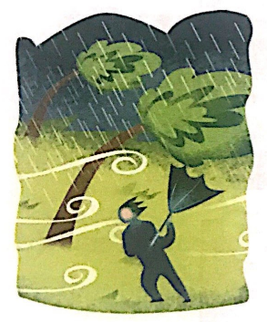
- Tempestade:

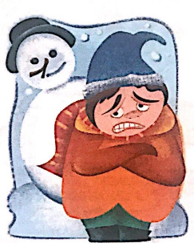

- Frio:

- Leão:

- Flores:

- Descubra as locuções adjetivas correspondentes aos adjetivos destacados. Você pode descobrir a locução correspondente ao observar o sentido de cada adjetivo.

- Guarda-florestal:
- Clima primaveril:
- Homem corajoso:
- Aves noturnas:

